实验三：结构化设计方法
教学目的：学习与实践软件的体系结构图、接口、数据设计和过程设计的设计方法
教学成果：软件体系结构模块功能图、主要软件过程的伪代码和软件需求规格说明书。
实验课时：4学时
实验环境：Word软件、Visio等绘图软件
编号：SE-003 | 教学系统软件设计报告
软件（模块）结构图 | 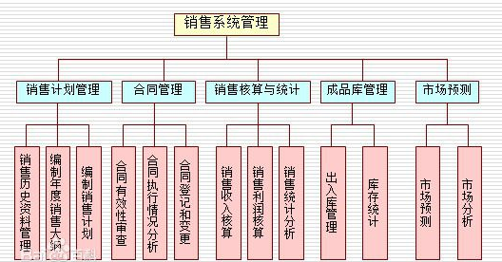
主要过程的伪代码 | 【简单示例】输入3个数，打印输出其中最大的数。可用如下的伪代码表示：  Begin（算法开始）  输入 A，B，C  输出 最大的数  IF A>B 则 A→Max  否则 B→Max  IF C>Max 则 C→Max  Print Max  End （算法结束）
图例 | ♦
编制人： | 李芳、雄大魁、刘乐乐

